國際觀專欄(107) 我們應該注意葉門的悲慘

李家同

葉門的內戰已經很多年了，看上去好像是葉門的叛軍在反抗政府，其實不是如此簡單，叛軍有伊朗支持，政府軍有沙烏地阿拉伯和很多國家支持，美國、英國和法國也是支持政府軍的。

可憐的是當地的老百姓，最近國際媒體都在登載葉門有8萬5千個兒童死於飢餓或疾病，下面是一張一個葉門男孩骨瘦如柴的照片。

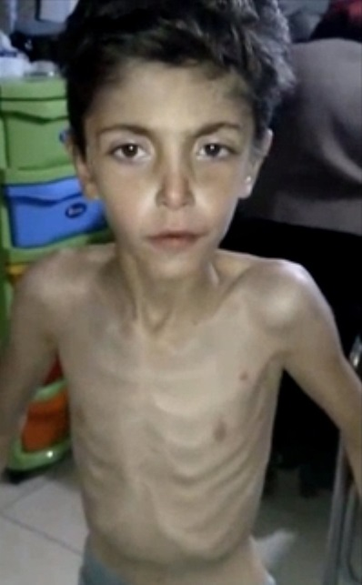

一個國家有內戰，也不應該弄得如此悲慘，聯合國有派救濟的船隻到葉門，往往無法靠岸，因為沙烏地阿拉伯的空軍經常炸毀了港口，他們也經常炸毀了當地的糧食工廠，這些孩子完全是無辜的，他們的死亡是大國之間的問題所造成的，我們不能忽視葉門的悲慘，也絕對應該站在葉門老百姓的一邊，譴責那些毫無良心的政客。

